附件2：

1、产品满足《工业阀门 压力试验》（GB/T13927-2022）、《通用阀门标志》（GB/T12220－2015）；

2、橡胶密封圈应符合《橡胶密封件给、排水管及污水管道用接口密封圈材料规范》(HG/T3091-2000)；

3、阀体、阀盖、阀板采用黄铜HPb59-1，采用铜棒红冲热锻压工艺加工（严禁阀体采用模具铸造）锻造，阀杆、锁头材质采用黄铜HPb59-1，阀门压力达到1.6MPA；

4、《生活饮用水输配水设备及防护材料的安全性能评价标准》（GB/T17219-1998）；

5、《铁制和铜制螺纹连接阀门》（GB/T8464-2023）；圆柱管螺纹符合ISO228标准;、

6.技术参数**：**

（1）加密阀：

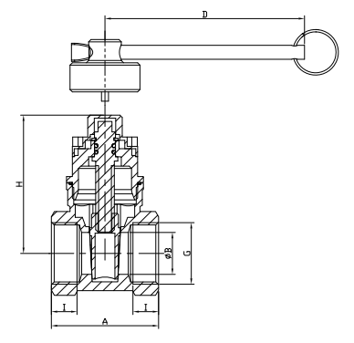

|  |  |  |  |  |  |  |  |
| --- | --- | --- | --- | --- | --- | --- | --- |
| DN | Size | A | B | H | D | I | 螺纹牙数 |
| 15 | 1/2 | 43 | 13 | 53 | 70 | 11 | 6 |
| 20 | 3/4 | 46 | 17 | 59.5 | 70 | 11 | 6 |
| 25 | 1 | 52.5 | 20 | 70 | 70 | 14 | 6 |
| 32 | 1 1/4 | 56 | 27 | 82 | 105 | 14 | 6 |
| 40 | 1 1/2 | 60 | 34 | 93 | 105 | 15 | 7 |
| 50 | 2 | 70 | 42 | 110 | 105 | 18 | 7.5 |
| 65 | 2 1/2 | 82.5 | 56 | 140 | 130 | 20.5 | 8.5 |

各零部件材质

|  |  |
| --- | --- |
| 零部件名称 | 材料 |
| 阀 体 | HPb59-1 |
| 闸 板 | HPb59-1 |
| 阀 杆 | HPb59-1 |
| 口密封圈 | PTFE |
| 阀 盖 | HPb59-1 |
| ○形密封圈 | NBR |
| 锁紧螺丝 | HPb59-1 |
| 钥匙 | 45H |

执行标准

|  |  |  |
| --- | --- | --- |
| 设计标准 | GB/T 8464-2023 | |
| 密封测试标准 | GB/T 13927-2022 | |
| 结构长度标准 | | GB/T 12221-2005 |
| 螺纹执行标准 | | GB/T 7307-2001 |
| 材料执行标准 | | GB/T 5231-2022 |

主要技术参数

|  |  |  |
| --- | --- | --- |
| 公称压力 (bar) | 16 | |
| 最高适用压力 (Mpa) | 1.6 | |
| 适用温度 (℃) | -20℃~120℃ | |
| 适用介质 | 水、油 | |
| 阀体泄漏(外漏) | GB/T13927-2022 的 D 级标准 |  |

（2）铜球阀：

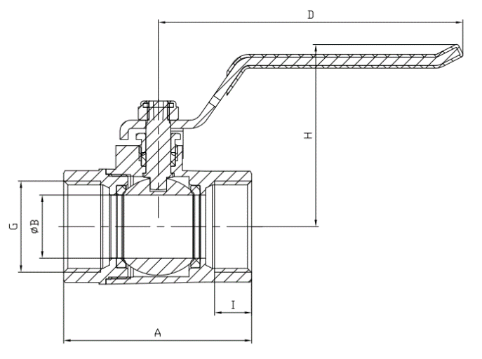

|  |  |  |  |  |  |  |  |
| --- | --- | --- | --- | --- | --- | --- | --- |
| DN | Size | A | B | H | D | I | 螺纹牙数 |
| 15 | 1/2 | 53 | 13 | 51 | 85 | 14 | 7.5 |
| 20 | 3/4 | 56 | 16.5 | 54 | 85 | 15 | 7.5 |
| 25 | 1 | 65.5 | 21 | 66 | 111 | 14 | 5.5 |
| 32 | 11/4 | 84 | 27 | 78 | 134 | 17 | 7 |
| 40 | 1 1/2 | 94 | 35 | 82 | 134 | 18 | 7.5 |
| 50 | 2 | 101 | 42 | 96.5 | 155 | 17 | 7 |
| 65 | 2 1/2 | 126 | 60 | 118 | 215 | 19 | 8 |

各零部件材质

|  |  |
| --- | --- |
| 零部件名称 | 材料 |
| 阀 体 | HPb59-1 |
| 阀 座 | HPb59-1 |
| 阀 杆 | HPb59-1 |
| 密 封 球 | HPb59-1 |
| 阀 盖 | HPb59-1 |
| ○形密封圈 | NBR |
| 防松螺母 | 304 |
| 手柄 | Q235+PE |

执行标准

|  |  |
| --- | --- |
| 设计标准 | GB/T 8464-2023 |
| 密封测试标准 | GB/T 13927-2022 |
| 结构长度标准 | GB/T 12221-2005 |
| 螺纹执行标准 | GB/T 7307-2001 |
| 材料执行标准 | GB/T 5231-2022 |

主要技术参数

|  |  |
| --- | --- |
| 公称压力 (bar) | 16 |
| 最高适用压力 (Mpa) | 1.6 |
| 适用温度 (℃) | -20℃~120℃ |
| 适用介质 | 水 |

（3）表前控制阀

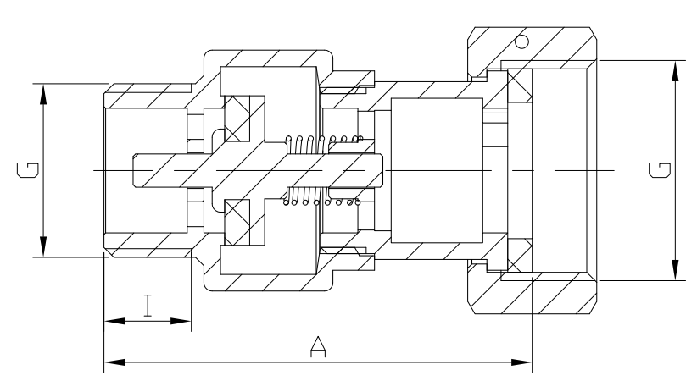

|  |  |  |  |  |
| --- | --- | --- | --- | --- |
| DN | Size | A（mm） | I（mm） | 重量（g） |
| 15x20 | 1/2x3/4 | 51.5 | 11 | ≥135 |
| 20x25 | 3/4x1 | 55 | 12 | ≥194 |
| 25x32 | 1x11/4 | 64 | 13 | ≥333 |

各零部件材质

|  |  |
| --- | --- |
| 名称 | 材料 |
| 阀体 | HPb59-1 |
| 弹簧 | 304 |
| 橡胶垫 | EPDM |
| 芯子 | HPb59-1 |
| 阀帽 | HPb59-1 |
| 六角帽 | HPb59-1 |
| 橡胶垫 | EPDM |

（4）表后控制阀

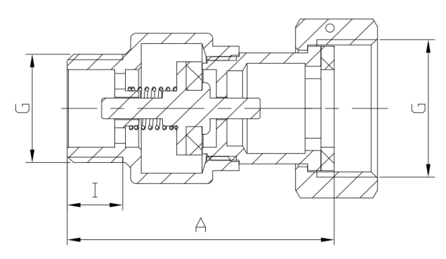

|  |  |  |  |  |
| --- | --- | --- | --- | --- |
| DN | Size | A（mm） | I（mm） | 重量（g） |
| 15x20 | 1/2x3/4 | 50.5 | 11 | ≥133 |
| 20x25 | 3/4x1 | 53.8 | 12 | ≥200 |
| 25x32 | 1x1 1/4 | 62.5 | 13 | ≥333 |

各零部件材质

|  |  |
| --- | --- |
| 名称 | 材料 |
| 阀体 | HPb59-1 |
| 弹簧 | 304 |
| 橡胶垫 | EPDM |
| 芯子 | HPb59-1 |
| 阀帽 | HPb59-1 |
| 六角帽 | HPb59-1 |
| 橡胶垫 | EPDM |

执行标准

|  |  |  |
| --- | --- | --- |
| 设计标准 | GB/T8464-2023 |  |
| 密封测试标准 | GB/T 13927 2022 | |
| 结构长度标准 | GB/T 12221 2005 | |
| 螺纹执行标准 | GB/T7307-2001 |  |
| 材料执行标准 | GB/T 5231-2022 | |

主要技术参数

|  |  |
| --- | --- |
| 公称压力 (bar) | 16 |
| 最高适用压力 (Mpa) | 1.6 |
| 适用温度 (℃) | -20℃~120℃ |
| 适用介质 | 水 |

（5）磁感应截止止回阀（无弹簧）

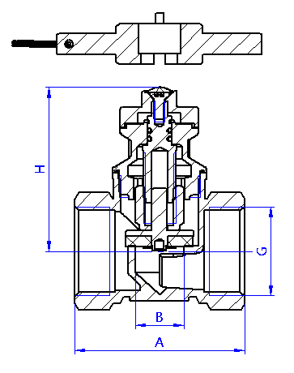

|  |  |  |  |  |  |  |
| --- | --- | --- | --- | --- | --- | --- |
| DN | Size | A（mm） | B（mm） | H（mm） | 螺纹牙数 | 重量（g） |
| 15 | 1/2 | 43.5 | 13 | 51 | 5 | ≥207 |
| 20 | 3/4 | 53.5 | 16 | 54 | 6 | ≥283 |
| 25 | 1 | 63 | 18 | 61 | 6 | ≥412 |

各零部件材质

|  |  |
| --- | --- |
| 名称 | 材料 |
| 阀体 | HPb59-1 |
| 阀盖 | HPb59-1 |
| 止水挡板 | HPb59-1 |
| 丝杆 | HPb59-1 |
| 六角芯子 | HPb59-1 |
| 铜垫片 | HPb59-3 |
| 橡胶垫 | EPDM |
| O型圈 | EPDM |
| 平垫圈 | PTFE |
| 开口挡圈 | 65Mn |
| 防盗螺钉 | 304 |
| 锁盖 | HPb59-1 |
| 标贴 | 滴塑 |
| 钥匙 | HPb59-3 |

执行标准

|  |  |
| --- | --- |
| 设计标准 | GB/T8464-2023 |
| 密封测试标准 | GB/T 13927 2022 |
| 结构长度标准 | GB/T 12221 2005 |
| 螺纹执行标准 | GB/T7307-2001 |
| 材料执行标准 | GB/T 5231-2022 |

主要技术参数

|  |  |
| --- | --- |
| 公称压力 (bar) | 16 |
| 最高适用压力 (Mpa) | 1.6 |
| 适用温度 (℃) | -20℃~120℃ |
| 适用介质 | 水 |

7、其他现行相关国家标准、行业规范；

8、以上标准或规范若由新标准或规范替代时，则执行有效的新标准或规范；

9、由供应方运输至甲方指定地方，并负责卸货，保证货物无损伤。